**РОССИЙСКАЯ ФЕДЕРАЦИЯ**

**УПРАВЛЕНИЕ ОБРАЗОВАНИЯ, СПОРТА И ФИЗИЧЕСКОЙ КУЛЬТУРЫ АДМИНИСТРАЦИИ ГОРОДА ОРЛА**

**МУНИЦИПАЛЬНОЕ БЮДЖЕТНОЕ ОБЩЕОБРАЗОВАТЕЛЬНОЕ УЧРЕЖДЕНИЕ-**

**ШКОЛА № 35 имени А.Г. ПЕРЕЛЫГИНА ГОРОДА ОРЛА**

*302012 г. Орел, ул. Абрамова и Соколова, д.76 тел. 54-48-35*

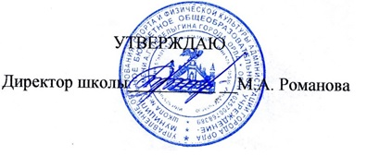

Приказ №51/3 – Д от 06.09.2024 г.

**РАСПИСАНИЕ РАБОТЫ ШСК «ГАРМОНИЯ»**

на 2024-2025 учебный год

|  |  |  |  |
| --- | --- | --- | --- |
| **Понедельник**  14.10. – 16.40. | **Вторник**  14.10. – 16.40. | **Среда**  13.20. – 15.50. | **Четверг**  14.10. – 15.50. |
| 5а, 5б, 7а, 8б | 6б, 9а, 9б, 10 | 6а, 7а, б, 8б, 11 | 6а, 8а, 9а, 9б |